冠硕 hybris系统
需求规格说明书
用户注册管理

当前版本: | V1.0
拥有者: | Devin
最后更新日期: | 2018-02-04
最后更新者: | Liam
作者: | Devin
创建日期: | 2018/1/31
批准者:
批准日期:

修订历史

版本号 | 更新日期 | 修订作者 | 主要改变描述
V1.0 | 2018-01-31 | Devin | 初稿版本
V1.1 | 2018-02-01 | Devin | 初稿修订
V1.2 | 2018-02-02 | Liam | 初稿修订
V1.3 | 2018-02-03 | Liam | 初稿修订
V1.4 | 2018-02-04 | Liam | 正式版本

目 录
1. 项目概述 5
1.1 涉及业务术语 5
2. 业务实现 8
2.1 用户注册 8
3. 签署 15

项目概述

涉及业务术语
以下是基于所有体检相关业务中包含的主要业务术语说明：

本文基本业务术语概览
序号 | 项目 | 说明
1 | 资质文件 | 商品的质量分析文件
2 | 信用额度 | 允许客户赊账下单的金额额度
3 | 账期 | 允许客户赊账的天数
4 | 预付 | 商品订单付款方式，订单先付款后发货
5 | 自提 | 提货方式，客户自己安排承运车辆到指定地点提货
6 | 销售合同 | 商品订单买卖双方盖章确认的、具有法律效用的合同文件
7 | 形式发票 | 一种非正式发票，是卖方对潜在的买方报价的一种形式
8 | 销售发票 | 一种用来表明已销售商品的规格、数量、价格、销售金额、运费和保险费、开票日期、付款条件等内容的凭证。
9 | 箱单 | 卖方向买方提供的商品清单，包含数量、尺寸、重量、型号等内容。

本文基本Hybris术语概览
序号 | 项目 | 说明
1 | 销售组织 | 销售组织代表公司中负责销售服务及产品的组织部门。每个销售组织代表一个行政上的销售单元，同时也是系统中进行销售和数据分析的基本单元。可以通过销售组织完成区域性的市场的划分、价格的确定等销售行为。每个销售事务都是在某个销售组织下完成处理的
2 | 用户 | Hybris平台帐号，包含客户、供应商、内部用户等类型
3 | 会员 | 客户帐号类型
4 | 商品 | 描述商品的基本信息，以及类别、目录、图片等业务信息。
5 | 仓库 | 库存的所在仓库
6 | 库存 | 商品的库存信息
7 | 留言 | 客户访问网站时的留言
8 | 价格表 | 根据客户分级等信息设置标准价格表，定期更新
9 | 促销规则 | 根据订单数量等信息设置促销规则，给予折扣优惠
10 | 购物车 | 客户在网站购买、添加商品的购物工具
11 | 商品订单 | 客户在网站购买商品的订单信息，包含商品信息、价格信息、付款信息、提货信息。

本文流程图图标定义
图标 | 定义 | 图标 | 定义
 | 开始或结束  Start/End |  | 线下流程Operation out of Hybris
 | Hybris系统操作  Hybris operation |  | Hybris系统凭证  Hybris document
 | 其他流程  Other process |  | 线下凭证  Document out of Hybris
 | 决策判断  Decision | 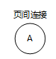 | 跨页连接  Cross page connection point
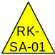 | 风险点  Risk |  | 关键内部控制  Key Internal Control

业务实现

用户注册
新客户注册Hybris平台会员，客服进行审核，审核通过的帐号允许在Hybris平台查询商品价格、购买商品。老客户、供应商、销售员、客服等类型会员在上线时由系统管理员统一在后台创建会员帐号。

注册流程
- 用户注册方式：
  - 会员自己通过前端注册，客服审核并设定等级、账期、信用额度等信息
  - 客服后端添加，并关联对应的区域业务人员

用户功能说明
- 用户分类
  - 客户，供应商，销售员，客服，物流专员，运营专员，系统管理员等；
- 所属地区
  - 维护国别，供维护会员信息时选用，单选项 ；
- 客户等级
  - 根据线下客户评级结果，在线上对客户等级进行调整；
  - 设定不同等级可享受的折扣比例；
    - 设定会员等级A、B、C、D以及每个等级可享受的折扣比例，可以增删改会员等级及相应的折扣比例；
- 信用额度
  - 使用账户的概念，设定每个客户的信用额度，订单使用额度结算时，不控制该订单的抵扣使用上线，可全额使用；
  - 额度默认为0，根据线下对客户的评估，可人工（由哪个角色操作？）不定期调整信用额度值，系统自动计算已用额度、可用额度。
  - 可根据客户，还款状态等条件查询客户的欠款记录，可操作“确认还款”，系统自动重新计算该客户的可用额度，已用额度
- 银行账户
客户存在多个银行账号，每个不同的支付货币类型，对应一个支付账号。买家在选择支付方式和币种后，账号信息带入合同。
- 客户账期
  - 设定每个会员的账期，用于使用信用额度之后计算回款日期；
  - 账期的计算从客户确认收货开始；
  - 账期显示在每笔使用信用额度付款的欠款记录上

用户组及权限定义
序号 | 用户组 | 权限说明说明
1 | 客户 | 注册帐号，提交申请。
2 | 客服 | 审核客户申请，维护客户信用额度、账期、等级、对应销售员等信息。

流程定义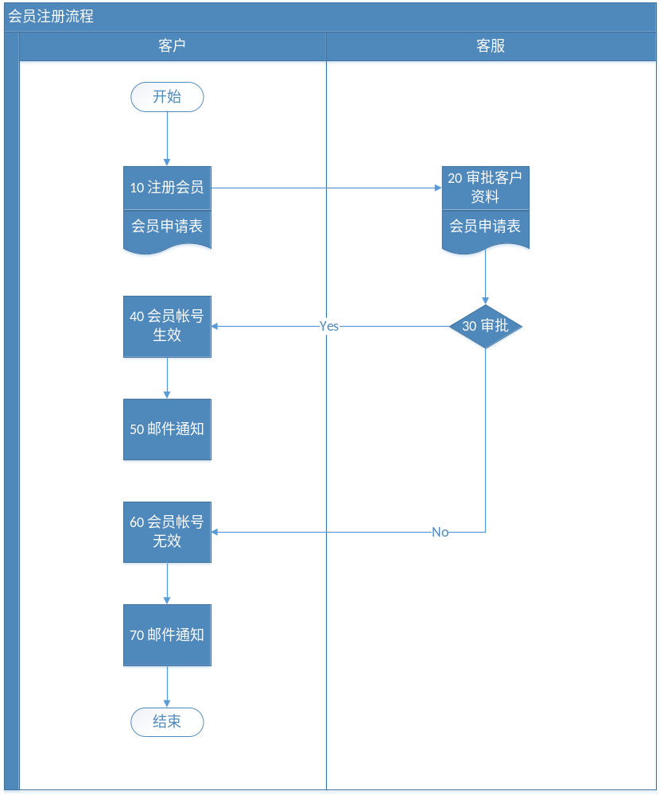

流程步骤说明
编号 | 用户组 | 步骤描述 | 流程说明 | 线上/线下
10 | 客户 | 注册会员 | 新客户在Hybris平台注册会员，提交申请信息 | 线上
20 | 客服 | 审核客户资料 | 客服审核会员资料，并维护客户分级、信用额度、账期、对应销售员信息。 | 线上
30 | 客服 | 审批 | 审批是否通过 | 线上
40 | 客户 | 会员帐号生效 | 审批通过，新会员帐号生效。 | 线上
50 | 客户 | 邮件通知 | 审批通过后，系统自动发邮件通知客户审批已通过。 | 线上
60 | 客户 | 会员帐号无效 | 审批不通过，则新会员帐号无效。 | 线上
70 | 客户 | 邮件通知 | 审批不通过，系统自动发邮件通知客户审批未通过。 | 线上

功能设计明细
- 设定会员等级
  - 定制后台菜单：会员等级管理，用来维护会员等级信息;
  - 会员当前具备ABCD共计4个等级，由客服人员审核会员信息时下拉框选择，取值来自于“会员等级管理”已维护值;
  - 可继续添加其他等级；
  - 会员等级可修改，已存在会员引用到的等级不可删除，未被引用的等级可删除;
  - 可设定每个等级的折扣比例，例如：98%，可修改;
  - 客服审核客户注册信息时绑定会员等级；
  - 会员在前端登录之后，呈现的商品会员价使用基准价格*会员等级折扣比例；
- 会员注册
  - 前端会员注册，填写信息参照“会员注册表”中备注内描述为“客户注册时填写“的内容，默认用户组为“客户”；
  - 客服审核会员注册信息，审核信息参照“会员注册表“内的“客服审核是填写”内容；
- 会员信息审核
  - 信用额度
    - 客户界面设立信用额度字段，设定每个客户的信用额度，订单使用额度结算时，不控制该订单的抵扣使用上线，可全额使用；
    - 额度默认为0，可不定期调整信用额度值，系统自动计算已用额度、可用额度。
    - 定制页面：可根据客户，还款状态等条件查询客户的欠款记录，可操作“确认还款”按钮，系统自动重新计算该客户的可用额度，已用额度。记录主要显示字段：客户，订单号，订单金额，使用额度，账期等
  - 关联对应销售员，关联后，该客户的咨询、订单等信息均给到该销售员进行处理。
- 邮件提醒
  - 审核通过或拒绝，系统自动发送邮件到客户邮箱，邮件内容根据邮件模板设定

《会员注册表》数据模型说明
序号 | 字段标题 | 字段类型 | 长度 | 字段描述 | 备注
1 | ID | 文本 | 50 | 系统自动生成，作为会员唯一标识 | 编码自增长  编码规则（暂定：系统年/月/四位流水）例如：2018020001
2 | 用户名 | 文本 | 50 | 用户再次登陆时输入的账号 | 客户注册时填写
3 | 密码 | 文本 | 50 | 用户登陆时使用的密码 | 客户注册时填写
4 | 姓名 | 文本 | 50 | 会员姓名 | 客户注册时填写
5 | 标准语言 | 下拉列表 | 20 | 关联对象“语言”，默认登录语言  根据提供列表维护，按首字母排序 | 客户注册时填写
6 | 标准货币 | 下拉列表 | 20 | 关联对象“货币”，默认结算货币  根据提供列表维护，按首字母排序 | 客户注册时填写
7 | 用户组 | 基础数据 | 20 | 关联对象“用户组”，包含：客户/供应商/销售员/客服/物流专员/运营专员/系统管理员等类型 | 系统自动添加到：“客户”组
8 | 国家/地区 | 下拉列表 | 20 | 关联对象“国家/地区”  根据提供列表维护，按首字母排序 | 客户注册时填写
9 | 客户等级 | 下拉列表 | 20 | 包含：A/B/C/D，取值来自“用户等级管理” | 客户注册时填写
10 | 信用额度 | 金额 | 20 | 客户信用额度，用于控制客户最大可以赊账的额度 | 客服审核时填写
11 | 可用额度 | 金额 | 20 | 记录客户可以使用的额度 | 系统自动计算
12 | 已用额度 | 金额 | 20 | 记录客户已经使用的额度 | 系统自动计算
13 | 账期（天数） | 整数 | 20 | 赊账天数， | 客服审核时填写
14 | 对应销售员 | 下拉列表 | 20 | 关联对象“用户”，对接客户的销售员 | 客服审核时填写
15 | 联系电话 | 整数 | 20 | 联系电话，验证电话格式 | 客户注册时填写
16 | 手机号码 | 整数 | 20 | 手机号码，验证电话格式 | 客户注册时填写
17 | 邮箱地址 | 文本 | 50 | 邮箱地址，邮箱格式 | 客户注册时填写
18 | 联系地址 | 基础数据 | 20 | 关联对象“地址”，客户办公地址 | 客户注册时填写
19 | 收货地址 | 基础数据 | 20 | 关联对象“地址”，客户收货地址，  需要拆分成：  1、国别，下拉框选择  2、省别，下拉框选择  3、详细地址，文本输入 | 客户注册时填写
20 | 银行账号1 | 基础数据 | 30 | 每个银行账号对应一种支付货币
21 | 银行账号2 | 基础数据 | 30 | 每个银行账号对应一种支付货币
22 | 银行账号3 | 基础数据 | 30 | 每个银行账号对应一种支付货币

签署
此文档已经过您的审查与校正,您的签署说明此文档的格式及内容均符合相关要求,特此批准.

适用于 | 文件名称 | Version
Avida Health Pte. Ltd | 冠硕需求规格说明书 | V1.4

甲方：Avida Health Pte. Ltd
冠硕hybris 项目项目组
职务和姓名 | 签署栏 | 日期
项目经理
业务负责人

